PERUMIN 37 Convención Minera
FORO DE TECNOLOGÍA, INNOVACIÓN Y SOSTENIBILIDAD
CONVOCATORIA DE TRABAJOS TÉCNICOS
PREMIO NACIONAL DE MINERÍA
Título: “Transición a una Minería Sostenible: Reemplazo del Cianuro de Sodio en la Concentracion de Minerales”
Categoría:
- Procesamiento de Minerales y Metalurgia Extractiva
Datos del autor y coautores:
- Autor: Joseph Chancasanampa Mandujano:
Empresa: Volcan Compañía Minera S.A.A
Cargo: Gerente de Plantas
Dirección:
Correo Corporativo: jchancasanampa@volcan.com.pe
Correo Personal: joseph.chancasanampa00@gmail.com
Teléfono Fijo:01 6234647
Celular: 987202865

- Coautor: Rocio Cruz Agustin:
Empresa: Volcan Compañía Minera S.A.A
Cargo: Jefe de Laboratorio Metalúrgico
Correo Corporativo: rcruz@volcan.com.pe
Correo Personal: rca.met1308@gmail.com
Celular:949991188

RESUMEN:
Desde los inicios de los procesos de concentración de minerales por flotación, se ha utilizado el cianuro de sodio como principal depresor de sulfuros de hierro y zinc, este reactivo es altamente tóxico el cual requiere la aplicación de controles críticos para no afectar negativamente a la salud y al medio ambiente. Adicional a esto las regulaciones ambientales para el transporte, uso y manejo de este reactivo son cada vez más exigentes, por tratarse de un insumo químico fiscalizado (IQF).
En este trabajo se describe las diversas investigaciones metalúrgicas que se desarrollaron con el fin de reemplazar y/o eliminar el cianuro de sodio en nuestras operaciones. De estas evaluaciones el reactivo orgánico RL-526 es el que alcanzó un mejor desempeño metalúrgico, logrando reemplazar en su totalidad el cianuro de sodio, el cual fue evaluado a nivel industrial en nuestras plantas Victoria y Paragsha, confirmando los resultados obtenidos en el laboratorio.
Además de utilizar un reactivo químico amigable con el medio ambiente y no toxico para la salud, se logró generar un valor económico importante por el incremento de 5% en la recuperación de cobre, cabe mencionar que la recuperación de cobre se ve afectada con el uso del cianuro ya que este reactivo actúa como un agente lixiviante y formador de complejos de minerales cobre y plata.
Cabe resaltar que con esta iniciativa estamos dejando de usar 100 ton/año de Cianuro de Sodio.
OBJETIVOS:
- Reemplazar el uso de cianuro de sodio en el proceso de flotación de sulfuros, por un reactivo orgánico (RL 526).
- Contribuir al cuidado de la Salud y Medio Ambiente para alcanzar una minería sostenible.
- Incrementar la recuperación de valores metálicos como el cobre.
PROCEDIMIENTO EN LA INVESTIGACION:
En la etapa de investigación se realizó una serie de pruebas de flotación batch con el reactivo RL 526 (reactivo orgánico) hasta encontrar la dosificación adecuada que nos permita reemplazar el cianuro de sodio en su totalidad.
Finalizando las pruebas en el laboratorio se procedió a realizar las evaluaciones a nivel industrial obteniendo resultados favorables, logrando incrementar la recuperación de cobre.
RESULTADOS OBTENIDOS:
- Se dejo de usar 100 ton/año de cianuro de sodio.
- Se incrementó la recuperación de cobre en 5%, esto debido a un menor desplazamiento de cobre al concentrado de zinc.
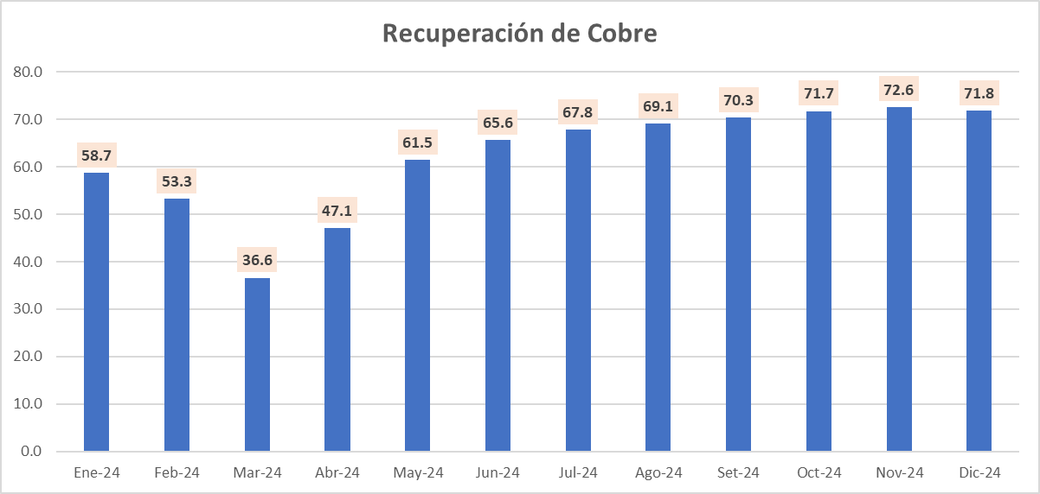
CONCLUSIONES:
- De acuerdo con los resultados obtenidos en las pruebas industriales se puede concluir que es factible reemplazar al 100% el cianuro de sodio por el reactivo RL 526 (reactivo orgánico).
- Dentro de nuestro marco de Gestión Ambiental (Clean Work 2.0) estamos buscando constantemente alternativas que nos permitan tener una minería responsable y amigable con el medio ambiente.
- Con el reemplazo del cianuro de sodio se logró incrementar la recuperación en 5% lo cual genera un valor de $ USD 4.5 MM/AÑO.
- Con el reemplazo de cianuro de sodio en el proceso de flotación por un reactivo orgánico, se elimina los controles y procedimientos que regula el uso y manejo de cianuro de sodio en la minería peruana, que establece estándares de calidad ambiental, límites de emisión y procedimientos para la gestión de riesgos.

